المحاضرة الرابعة
نظرية الاحتمالات

الاحتــمال الشرطي Conditional Probability

- الاحتــمال الشـرطي
إذا كان لدينا الحادثين A2 , A1 وكان P: (A2) لا يساوي الصفر فأن الاحتمال الشرطي للحادث A1 بشرط وقوع الحادث A2 يعطي بالمعادلة التالية:

P (A1│A2) =

أي أن الاحتمال الشرطي للحادث A1 بشرط وقوع الحادث A2 يساوي حاصل قسمة الاحتمال المركب لـ A2 , A1 على احتمال الحادث A2

ضـــرب الاحتــمالات
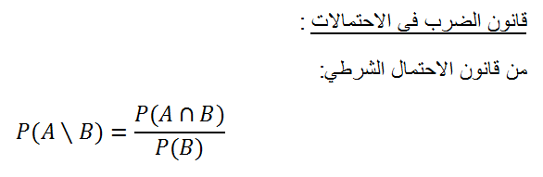
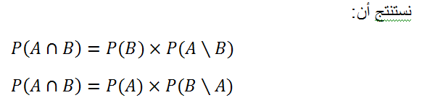
استقلال الحوادث
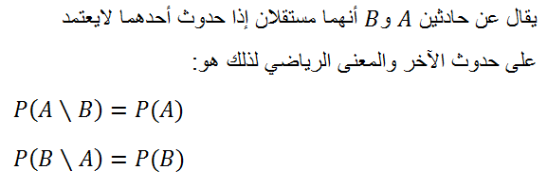
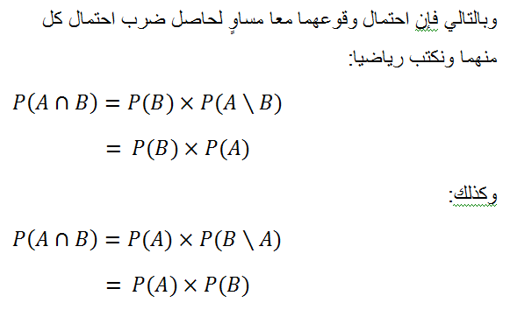
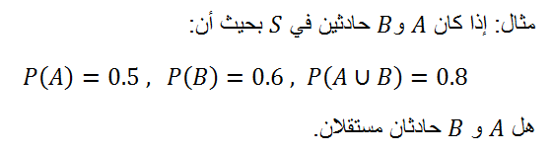

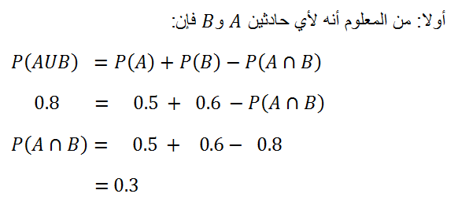
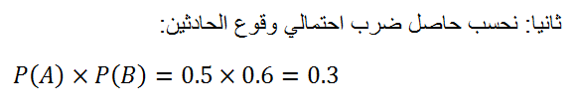
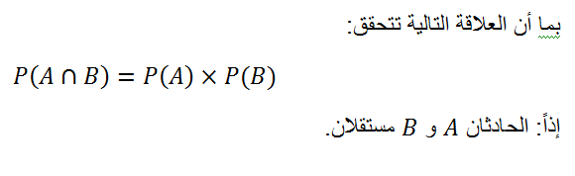
نظريــــة بايــز (Bayes' Theorem)
إذا كانت A1, A2, …….. An مجموعة أحداث متنافية وكانت احتمالات حدوثها
P(A1), P(A2), ……… P(An) وإذا كان هناك حدث B يحدث إذا حدث أي من الأحداث المتنافية أنظر الشكل بالأسفل ، فإن احتمال حدوث الحدث Ar بشرط حدوث B هو :

S

B
A1
A2
A3
.. Ar ..
An

مثال:
مصنع يقوم بإنتاج سلعة معينة به ثلاث آلات، تنتج الآلة الأولى 20% من إجمالي إنتاج السلعة وتنتج الآلة الثانية نسبة 35% والثالثة بنسبة 45% ، فإذا كانت نسبة الإنتاج المعيب في الثلاث آلات على الترتيب هو 2% و 2.5% و 3% ، سحبت وحدة عشوائيا من إنتاج المصنع فوجد أنها معيبة، احسب الاحتمالات التالية:
1- أن تكون القطعة المعيبة من إنتاج الآلة الأولى؟
2- أن تكون القطعة المعيبة من إنتاج الآلة الثانية؟
الحل:
نفرض أن
A1={إنتاج الآلة الأولى} P(A1)=0.2
A2={إنتاج الآلة الثانية} P(A2)=0.35
A3={إنتاج الآلة الثالثة} P(A3)=0.45
} =B إنتاج سلعة معينة{

فيكون بالتالي:
P(B│A1)=0.02
P(B│A2)=0.025
P(B│A3)=0.03
$P(A_{2}|B)=\frac{P(A_{2})P(B|A_{2})}{\sum_{i=1}^{n}{P(A_{i})P(B|A_{i})}}=\frac{0\text{.}\text{35}×0\text{.}\text{025}}{(0\text{.}2×0\text{.}\text{02})+(0\text{.}\text{35}×0\text{.}\text{025})+(0\text{.}\text{45}×0\text{.}\text{03})}=0\text{.}\text{333}$$P(A_{1}|B)=\frac{P(A_{1})P(B|A_{1})}{\sum_{i=1}^{n}{P(A_{i})P(B|A_{i})}}=\frac{0\text{.}2×0\text{.}\text{02}}{(0\text{.}2×0\text{.}\text{02})+(0\text{.}\text{35}×0\text{.}\text{025})+(0\text{.}\text{45}×0\text{.}\text{03})}=0\text{.}\text{152}$
إذا أن تكون السلعة من إنتاج الآلة الأولى إذا علم - بشرط - أنها معيبة هو:

واحتمال أن تكون السلعة من إنتاج الآلة الثانية إذا علم - بشرط - أنها معيبة هو:

مثال:
مستشفى به أربعة أقسام، نسب عمال النظافة في هده الأقسام هي 30% ، 40% ، 20% ، 10% على التوالي، إدا كانت نسب العمال المدخنين بهده الأقسام هي 15% ، 18% ، 12% ، 9% على التوالي، أختير عامل عشوائيا فوجد أنه مدخن ، احسب الاحتمالات التالية:
1- أن يكون العامل من القسم الأول؟
2- أن يكون العامل من القسم الثاني؟
3- أن لا يكون العامل من القسم الأول؟

الحل:
نفرض أن
A1={أن يكون العامل من القسم الأول} P(A1)=0.3 P(B│A1)=0.15

A2={أن يكون العامل من القسم الثاني} P(B│A2)=0.18 P(A2)=0.4

A3={أن يكون العامل من القسم الثالث} P(B│A3)=0.12 P(A3)=0.2

A4={أن يكون العامل من القسم الرابع} P(B│A4)=0.09 P(A4)=0.1

إذا احتمال أن يكون العامل من القسم الأول إذا علم – بشرط – أنه مدخن :
$P(A_{1}|B)=\frac{P(A_{1})P(B|A_{1})}{\sum_{i=1}^{4}{P(A_{i})P(B|A_{i})}}=\frac{0\text{.}3×0\text{.}\text{15}}{(0\text{.}3×0\text{.}\text{15})+(0\text{.}4×0\text{.}\text{18})+(0\text{.}2×0\text{.}\text{12})+(0\text{.}1×0\text{.}\text{09})}=0\text{.}3$

$P(A_{2}|B)=\frac{P(A_{2})P(B|A_{2})}{\sum_{i=1}^{4}{P(A_{i})P(B|A_{i})}}=\frac{0\text{.}4×0\text{.}\text{18}}{(0\text{.}3×0\text{.}\text{15})+(0\text{.}4×0\text{.}\text{18})+(0\text{.}2×0\text{.}\text{12})+(0\text{.}1×0\text{.}\text{09})}=0\text{.}\text{48}$
واحتمال أن يكون العامل من القسم الثاني إذا علم – بشرط – أنه مدخن :

واحتمال أن لا يكون العامل من القسم الأول إذا علم – بشرط – أنه مدخن :

$P(A_{1}^{c}|B)=1−0\text{.}3=0\text{.}7$

